  Startseite  Informationsseite  Haupt-Menü |   Zusammenstellung wichtiger Rechtsakte der Europäischen Union  Aktuelle Informationen zu europäisch harmonisierten Spezifikationen
 | Diese Anwendung richtet sich ausschließlich an Unternehmen (gewerblicher Kontext). |  |  | 
 | Die Inhalte werden fortlaufend angepasst.
 | Fahrzeuge, Transportmittel, Infrastruktur | Impressum & Rechtliches | Datenschutz
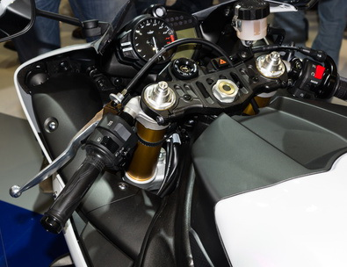 |  | Genehmigung und Marktüberwachung von zwei- oder dreirädrigen und vierrädrigen Fahrzeugen

Rechtsvorschriften
LINK
Verordnung (EU) Nr. 168/2013 des Europäischen Parlaments und des Rates vom 15. Januar 2013 über die Genehmigung und Marktüberwachung von zwei- oder dreirädrigen und vierrädrigen Fahrzeugen

Konsolidierte Fassungen
vom 02.08.2026

Nachfolge-Rechtsvorschriften; vorgeschlagene Änderungen; Fristen
—

Nationale Gesetzgebung in Deutschland
unmittelbare Gesetzeskraft in allen Mitgliedsstaaten

Durchführungsrechtsakte; Leitlinien; Umsetzungshilfen; Informationen
LINK
VO (EU) Nr. 44/2014 hinsichtlich der Anforderungen an die Bauweise von Fahrzeugen …
LINK
geändert mit VO (EU) 2025/1455 zum Schutz von Fahrzeugen der Klasse L vor Cyberangriffen

Harmonisierte Europäische Dokumente (Normen, Spezifikationen, Regeln, etc.)
—

Weitere Erläuterungen und Besonderheiten
—

